# Ant kraiko laikomų vištų kiaušinių pardavimo vidutinės didmeninės kainos Lietuvos įmonėse EUR/100 vnt. (be PVM) 2020 m. 18–22 sav.

2020 m. 18–22 sav. (2020 m. balandžio 27–gegužės 31 d.)

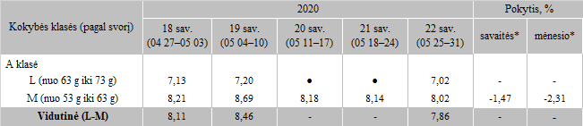

*lyginant 2020 m. 22 savaitę su 21 savaite  
**lyginant 2020 m. 22 savaitę su 18 savaite

● konfidencialūs duomenys

Pastaba: vidutinės kainos skaičiuojamos svertiniu būdu

Šaltinis: ŽŪIKVC (LŽŪMPRIS)